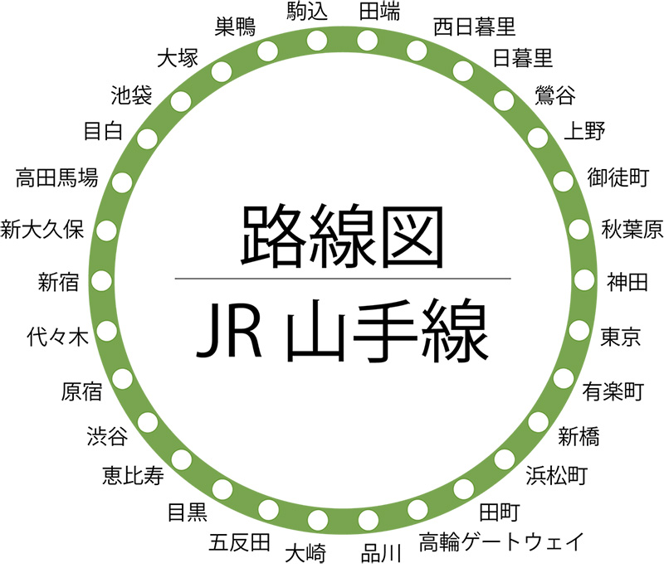
2025 第3回東京・山手線一周
各駅停車エンジョイマラニック

東京のど真ん中を走るJR山手線を一周しよう！

東京駅をスタートして山手線内の内回りを走ります。
山手線の30駅をチェックポイントにして沿線をマラニック
寄り道をして東京を再発見しながら、東京駅ゴールとするｴﾝｼﾞｮｲﾏﾗﾆｯｸです。
もちろん、ゴールしてお風呂に入り、打上げは飲み放題です。

マラニックの距離一周約44kmですが2回に分けて走ります。
今年は東京駅～新宿駅までの20.2kmをマラニックします。
山手線沿線は見処がいっぱいです！ 楽しんでください。

○ 開催日 2025年10月5日(日) 雨天決行 JR 山手線一周34.5km
○ 開催方法 参加者全員が主催者となりすべて自分の責任において行動する。 所要時間約59分
○ 集合 東京駅八重洲中央口出口 駅前広場 8:30～
○ スタート 東京駅八重洲中央口出口 駅前広場 9:00 スタート
○ ゴール 新宿東口広場(スタジオアルタ前) 15:00 ゴール
○ コース 東京駅→神田駅→秋葉原駅→御徒町駅→上野駅→鶯谷駅→日暮里駅→西日暮里駅→田端駅→駒込駅→巣鴨駅→大塚駅→池袋駅→目白駅→高田馬場駅→新大久保駅→新宿駅 約20.2km
○ マラニック方法 サポート、エイドなし。給水、給食および荷物の管理等すべて各自で行ってください。荷物の預けはありません。マラニック中に必要と思われる物は各自持って走ってください。コース案内はありませんので、コースマップをよく見て走ってください。競技ではありません。マラニックですので途中本コースを外れていろんなところを勝手に観光して、また本コースに戻りゆっくり楽しんで走ってください｡
○ 昼 食 自由にとってください。お弁当を持参するか、コンビニで調達するか、途中のレストランで食べるか・・・
○ お風呂 15:15～16:15 ソラスパ新宿の湯 (新宿歌舞伎町) に入り ※入浴料1,600円(1時間)
○ 懇親会 16:30～18:30 北海道海鮮23番地 2時間飲み放題 で打上げしましょう。
○ 参加費 7,500円 エントリー費3,000円 懇親会費4,500円(飲み放題)
エントリー費の内訳(コースマップ、ゼッケン、スポーツ保険、運営費、事務通信費など)
※懇親会費4,500円がUPするかもしれません。UPした金額は当日集金します。
○ 申込方法 参加申込書に必要事項を記入して郵送してください。メール・FAXでは受付けません。
参加費は申込と同時に、下記郵便振替口座に送金して下さい。
参加申込書が届き、入金確認後、参加決定となり、参加決定通知(ﾒｰﾙ)をお送りします。
〔郵便振替口座番号〕 00810-9-119180 〔加入者名〕 マラニックを楽しむ会
〔通信欄〕 東京・山手線一周エンジョイマラニック参加と必ず書いてください。
他金融機関からの振込用口座番号 口座名義人 マラニックを楽しむ会
ゆうちょ銀行 〇八九(ゼロハチキュウ) 店 (089) 当座 0119180
○ 申込先 〒436-0113 静岡県掛川市各和1292 萩田 博 (呼びかけ人)
TEL0537-22-2834 FAX0537-23-8417 携帯090-3385-2580
E-mail: hagita-hir@uv.tnc.ne.jp
○ 締め切り 9月20日(土)を目途に先着30名前後で締め切らせていただきます。

………………………………………………………………………………… きりとり線 ………………………………………………………………………………

2025 第3回東京・山手線一周各駅停車エンジョイマラニック 参加申込書

パソコンをお持ちの方はパソコンのメールアドレスのご記入お願いします。登録済、初登録の方は○を付けてください。
パソコンをお持ちでない方はスマホでも結構です。(ﾊﾟｿｺﾝ､ｽﾏﾎの両方お持ちの方はﾊﾟｿｺﾝﾒｰﾙｱﾄﾞﾚｽをお願いします)

ふりがな |  | 性別 | 生年月日・大会当日 歳 |  | ＴＥＬ
氏名 |  | 男・女 | 年 月 日生まれ |  | ＦＡＸ
住所 | 〒 (手書きの場合はていねいにお願いします)  県 市 |  |  |  | 携 帯
住所 |  |  |  |  | ﾊﾟｿｺﾝ･ｽﾏﾎ・ﾒｰﾙｱﾄﾞﾚｽ 登録済・初登録・なし
一言メッセージ (書いてないと参加者名簿のﾒｯｾｰｼﾞ欄が空白となります) |  |  |  | 懇親会 | 参加回数 | 初参加 ( )回目
 |  |  |  | 参加・不参加 | ｺｰｽﾏｯﾌﾟ | 欲しい ・ いらない  (前回といっしょです)
※紹介されて申し込む方は紹介者をお願いします。 ( ) メール・FAXでは受付けません。
―― 誓約書 ――
私は当マラニックに参加するにあたり無理せず楽しく 年 月 日
安全第一として行動します。また万一、いかなる事故が 参加者氏名
発生しようともすべて自己責任として、呼びかけ人には ＿＿＿＿＿＿＿＿＿＿＿＿印
一切の責任を負わないものとすることを誓います。 (自筆にて署名・捺印)

